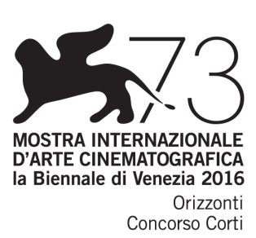

COLOMBI

un film di Luca Ferri
Italia 2016, 20’ (b&n, col.)

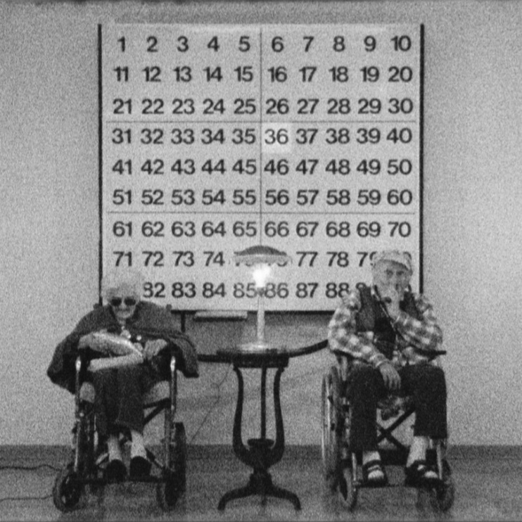

una produzione

MATERIALI STAMPA
www.lab80.it/pressarea

UFFICIO STAMPA
Sara Agostinelli
+39 329 0849615 +39 035 342239 +39 035 5781021
press@lab80.it www.lab80.it

SINOSSI
Una coppia d’innamorati trascorre insieme un secolo di vita mentre le mode, gli oggetti e i film si susseguono in una lenta ed inesorabile discesa verso il raccapriccio. La loro ossessione per i pomelli ottagonali delle caffettiere e per il design anonimo li accompagnerà lungo il passare delle decadi. Invecchiando e perdendo lentamente le forze, ma mai la lucidità, preferiranno escludere il mondo, oscurando e sigillando le persiane della loro abitazione e rinchiudendosi in loro stessi, sfogliando vecchie enciclopedie di animali estinti.

NOTE DI REGIA
Colombi è una riflessione sul secolo appena trascorso e sulla precisa volontà di due persone di non adattarsi ai cambiamenti che la società impone. Raccontando un sentimento puro come l’amore, il film ci introduce in un universo intimo fatto di piccoli gesti e scelte radicali, in cui l’isolamento resta l’unica possibilità di sopravvivenza.
Luca Ferri
IL REGISTA
Luca Ferri (Bergamo, 1976) si occupa di immagini e parole. Autodidatta, dal 2011 si dedica alla scrittura, alla fotografia e alla regia di film presentati in festival nazionali ed internazionali. Il suo primo lungometraggio di finzione, Abacuc, uscito in sala nel 2015, è stato presentato al Torino Film Festival e al Festival de Mar del Plata in Argentina.

FILMOGRAFIA
Magog [o epifania del barbagianni], 2011, 66’
Kaputt/katastrophe, 2012, 14’
Ecce ubu, 2012, 60’
Habitat [piavoli], 2013, 61’
Caro nonno | Dear Grandpa, 2014, 18’
Abacuc, 2014, 83’
Ridotto mattioni | Mattioni reduced, 2014, 10’
Curzio e marzio, opera picaresca in due atti di Dario Agazzi cinematografata da Luca Ferri, 2014, 45’
Tottori, 2015, 6’
Cane caro | Dog, Dear, 2015, 18’
Una società di servizi | A Society of Services, 2015, 30’
White out, 2016, 7.25’
SCHEDA DEL FILM

REGIA E SCENEGGIATURA: Luca Ferri
MONTAGGIO E POST PRODUZIONE: Stefano P. Testa
FOTOGRAFIA E RIPRESE: Pietro De Tilla, Giulia Vallicelli, Andrea Zanoli
AUDIO IN PRESA DIRETTA E MIX AUDIO: Giulia La Marca
SVILUPPO E DIGITALIZZZAZIONE PELLICOLE: Giulia Vallicelli, Giulia Castelletti, Alessandra Beltrame
CONSULENZA OGGETTI DI SCENA : Pietro De Tilla, Alberto Zordan, Antichità San Marco Milano
PRODUZIONE: Lab 80 film, ENECE film
PRODUTTORE: Andrea Zanoli
PROGETTO GRAFICO: Leo Colalillo, Arianna Milesi
TRADUZIONE: Martina Gomes, Marta Cesari, Roberta Sana
PAESE: Italia
ANNO: 2016
DURATA: 20’

CAST ARTISTICO E TECNICO
Annunciata Decò (se stessa)
Giovanni Colombi (se stesso)
Dario Bacis (se stesso)
VOCE NARRANTE: Assila Cherfi

INTERVISTA A LUCA FERRI

Definisci i due protagonisti del film “una coppia di innamorati”. Perché Colombi è una storia d’amore? Può essere letto anche come il racconto di una infelicità condivisa?
Colombi è un film d’amore e narra in parte quello che Ingmar Bergman ha raccontato nel film Vargtimmen (L’ora del lupo) quando fa dire ad Alma Borg questa frase: “Una donna che vive a lungo con un uomo finisce per essere simile a lui. Dicono che se lei lo ama e cerca di pensare e vedere come lui si identifica con lui, come anche lui si trasforma nella forma di lei. Due persone che hanno vissuto tutta la vita insieme finiscono per somigliarsi. Fare tante esperienze in comune non solo cambia i pensieri, ma anche i volti, che a lungo andare finiscono per avere la stessa espressione”. Colombi è la storia di una simbiosi e di una precisa e radicale scelta: non volere adattarsi ai cambiamenti ed autoescludersi al mondo. In tutta questa disperazione ci sono anche attimi di dolcezza e di felicità. Il film oscilla tra questi due elementi solo in apparenza contrari.

Il passare del tempo è accompagnato dalla descrizione del cambiamento degli oggetti di uso comune nel corso dei decenni e del rapporto che la coppia dei protagonisti ha con essi. C’è un valore simbolico nel richiamo agli oggetti?
Gli oggetti hanno un valore simbolico e cronologico. Sono una estrema sintesi e raccontano un’epoca meglio di mille dettagliate parole. Il proliferare di scooter di plastica a discapito di moto in lamiera e con le marce, la perduta bellezza di oggetti disegnati da un anonimo a discapito di continui disegni d’autore sono solo alcuni elementi che la voce narrante del film racconta come processi degenerativi del contemporaneo a cui i due protagonisti si ribellano con un atteggiamento che non prevede lotta o indignazione ma solo silenzio e compostezza. Colombi, infine, racconta anche di come abbiamo perso la capacità di portare a consunzione le cose cambiandole vertiginosamente al primo cedimento.

Come già in passato, hai scelto il Super 8 come formato di ripresa. Per quale ragione?
La scelta del super 8, come è stato per Abacuc, riguarda la mia volontà di rappresentare il corpo di Dario Bacis con un supporto vivo evitando le riprese in digitale dove risulterebbe schiacciato, perdendo così la potenza e la grazia della sua rotondità metafisica.

Dario Bacis è presente in molti tuoi film, oltre che in Abacuc, dove il film gli è stato letteralmente disegnato intorno. Perché continui a sceglierlo?
Dario ha incarnato “l’uomo” all’interno dei miei film. È l’estrema sintesi di bellezza, icona viva e parlante. Ricopre anche la figura di “Caronte” (costretto a errare in eterno senza pace tra le nebbie del fiume..) essendo spesso il traghettatore che ci conduce all’interno delle crepe del linguaggio cinematografico dei miei lavori. Come persona è un grande professionista, sempre pronto a mettersi in discussione e con grande spirito di sacrificio. In questi anni abbiamo girato spesso in condizioni difficoltose, ma lui si è sempre reso disponibile con grande generosità e coinvolgimento, mettendosi a disposizione anche quando le sue condizioni di salute erano precarie. Un esempio.

Come nasce l'idea di questo film e come si colloca nella tua ampia produzione?
Il film nasce a Milano nel 2014, quando con Giulia Vallicelli, Dario Agazzi, Giorgio Calegari e Claudio Cristini affrontavamo un lavoro sulla figura dell’architetto Luigi Mattioni. In quell’occasione abbiamo girato tutte le scene in Super 8 colore. Poi, per diverse traversie, non abbiamo potuto inserire questo girato all’interno del film Ridotto Mattioni e solo sul finire del 2015 le ho recuperate immaginando di inserirle come “elemento temporale” all’interno della struttura narrativa di Colombi, con le ultime riprese in Super 8 bianco e nero girate all’inizio del 2016. Colombi è stato realizzato nell’arco di questi 2 anni, esattamente nel periodo in cui ho scritto il soggetto e la sceneggiatura del mio secondo lungometraggio in fieri. Progetto a cui tengo molto, diversissimo dal resto della mia produzione ma nato parallelamente alla realizzazione di questo cortometraggio.

PROIEZIONI ALLA MOSTRA INTERNAZIONALE D’ARTE CINEMATOGRAFICA VENEZIA 2016

(pubblico e accreditati)

Giovedì 1 settembre – Palabiennale, ore 13.30
Giovedì 8 settembre – Sala Giardino, ore 11
PROIEZIONE UFFICIALE: Venerdì 9 settembre – Sala Giardino, ore 17
Sabato 10 settembre – Sala Gardino, ore 11

